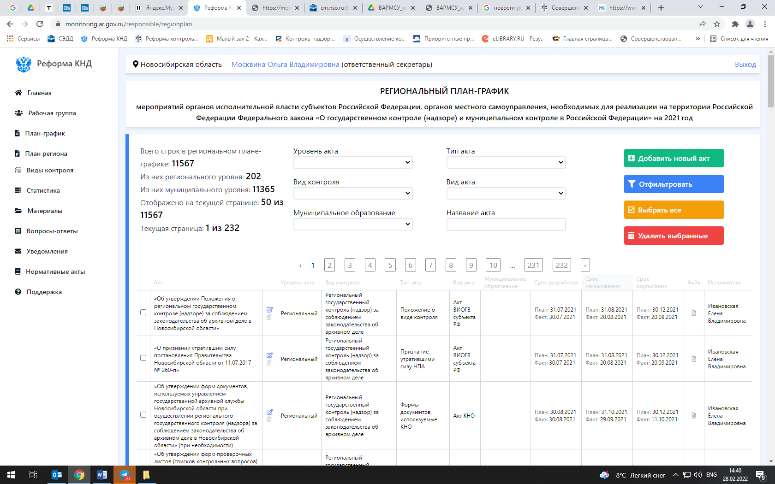 **Муниципальный контроль**

**в условиях моратория**

**В 2022 году для снижения административной нагрузки на бизнес в условиях санкций было принято решение о введении моратория на проведение плановых и внеплановых контрольных мероприятий([постановление Правительства РФ от 10.03.2022 № 336](http://publication.pravo.gov.ru/Document/View/0001202203100013)).**

**С особенностями осуществления муниципального контроля можно ознакомиться ниже:**

**-** [**меры господдержки бизнеса в условиях действия моратория;**](https://www.youtube.com/watch?v=MRhbdr8iwnE)

**-** [**профилактика нарушений обязательных требований**](https://www.youtube.com/watch?v=Wua81YtgeqI)**;**

**- [лифлет, подготовленный министерством экономического развития Новосибирской области совместно с прокуратурой Новосибирской области](https://econom.nso.ru/sites/econom.nso.ru/wodby_files/files/page_2768/moratoriy_2022.pdf).**

**О случаях нарушения моратория контрольными органами можно сообщить в министерство экономического развития Новосибирской области(**[**mineconom@nso.ru**](mailto:mineconom@obladm.nso.ru)**) либо в Минэкономразвития России (**[**proverki.net@economy.gov.ru**](mailto:proverki.net@economy.gov.ru)**).**